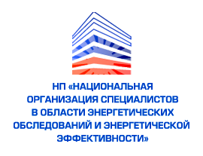

Члену НП «Национальная организация
специалистов в области энергетических
обследований и энергетической эффективности»

Некоммерческое партнерство «Национальная организация специалистов в области энергетических обследований и энергетической эффективности» уведомляет Вас о проведении общего собрания членов партнерства в форме совместного присутствия для принятия решений по вопросам повестки дня.
Общее собрание состоится 28 февраля 2011 года в 14:00 ч. по адресу: г. Москва, ул. Малая Дмитровка, д.25. стр. 1, офис № 31.

Вопросы, включенные в повестку дня общего собрания членов НП «Национальная организация специалистов в области энергетических обследований и энергетической эффективности»:
1. Внесение изменений в Устав НП «Национальная организация специалистов в области энергетических обследований и энергетической эффективности»;
2. Утверждение Положения «О страховании членами НП «Национальная организация специалистов в области энергетических обследований и энергетической эффективности» гражданской ответственности».
3. Прекращение полномочий Совета НП «Национальная организация специалистов в области энергетических обследований и энергетической эффективности».
4. Выборы Совета НП «Национальная организация специалистов в области энергетических обследований и энергетической эффективности».
5. Выборы Председателя Совета НП «Национальная организация специалистов в области энергетических обследований и энергетической эффективности».
6. Утверждение новой редакции Положения «Об общем собрании членов НП «Национальная организация специалистов в области энергетических обследований и энергетической эффективности».

Директор НП
«Национальная организация
специалистов в области
энергетических обследований и
энергетической эффективности» Д. Ю. Лебедев

